Výpočet EKO bodů rodiny Třídilových (postup řešení)
- Vypočteme BT
Sečteme získané body za jednotlivé vytříděné pytle a vydělíme počtem osob.
Součet získaných EKO bodů - 3,5 EKO bod/pytel + 3,5 EKO bod/pytel = 7 bodů
Podíl získaných EKO bodů počtem osob – 7 : 2 = 3,5 EKO bodů za vytříděný odpad
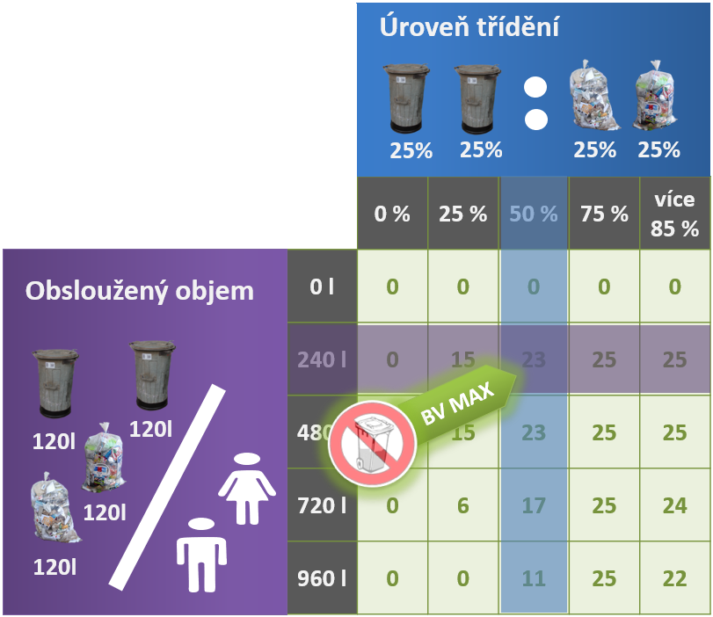
- Vypočteme BV
Stanovíme obsloužený objem na osobu tak, že sečteme obsloužené nádoby a pytle,
tj. pytel 120 l + pytel 120 l + nádoba 120 l + nádoba 120 l = 480 l.
Tuto hodnotu vydělíme počtem osob – 480 : 2 = 240 l/osoba obsloužený objem

Stanovíme úroveň třídění tak, že dáme do poměru obsloužené litry pytlů s tříděným odpadem a obsloužené litry všech nádob a pytlů,
tj. (pytel 120 + pytel 120) : (pytel 120 + pytel 120 + nádoba 120 + nádoba 120) = 0,5 * 100
=> 50 % úroveň třídění
Závazek ke třídění daných komodit | Procentuální čerpání maximálních EKO bodů
Bio odpad  z kuchyně | 30 %
Bio odpad  ze zahrady | 30 %
Sklo | 25 %
Textil | 15 %
Podle obslouženého objemu a úrovně třídění stanovíme v tabulce „Stanovení maximálních EKO bodů“ hodnotu maximálních BV MAX . Tj. hodnota BV MAX činí 23 EKO bodů.
Podle tabulky „Procentuální čerpání maximálních EKO bodů“ stanovíme výši procent, které je možné nárokovat z BV MAX.
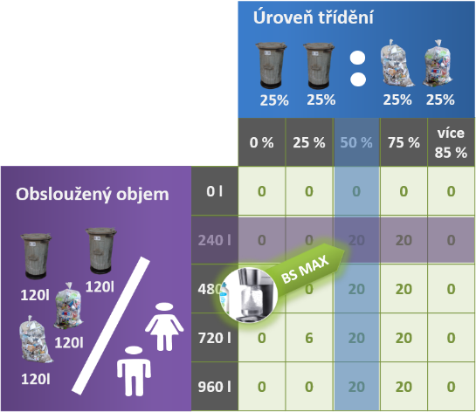
Tj. 30 % třídění BIO odpadu z kuchyně + 30 % třídění BIO odpadu ze zahrady => nárok 60 % z 23 EKO bodů => 13,8 EKO bodů za efektivní využívání nádob a pytlů
- Vypočteme BS
Závazek ke snižování produkce odpadů | Procentuální čerpání maximálních EKO bodů
Používáme jednu nákupní tašku. | 20 %
Kompostujeme. | 20 %
Nemáme popel, topíme plynem. | 20 %
Nebereme letáky. | 20 %
Nekupujeme balené vody. | 20 %
Podle výše vypočítaného obslouženého objemu – 240 l/osoba a úrovně
třídění – 50 % stanovíme v tabulce „Stanovení maximálních EKO bodů“ hodnotu maximálních BS MAX. Tj. hodnota BS MAX činí 20 EKO bodů.
Podle tabulky „Procentuální čerpání maximálních EKO bodů“ stanovíme výši procent, které je možné nárokovat z BS MAX.
Tj. 20 % nekupují balené vody => nárok 20 % z 20 EKO bodů => 4 EKO body za snižování produkce odpadů
- Sečteme jednotlivé bonusy
BT 3,5 + BV 13,8 + BS 4 = 21,3 Eko bodů / osoba / rok
Za rok 2017 Třídilovi získají 21,3 EKO bodů na jednu osobu v domácnosti.

